Référent Région Auvergne : Arnaud VILLAUME - Carsat Auvergne
arnaud.villaume@carsat-auvergne.fr / Tel : 04 73 42 89 67

1 – L’objectif de l’accélérateur VIVA Lab

Structurer et accélérer les innovations pour les retraités autonomes

VIVA Lab repère et accompagne des innovations servicielles, technologiques, à potentiel national ayant réussi leur preuve de concept (validation de la faisabilité, de l’existence d’un marché, premiers clients, etc.).

VIVA Lab se positionne en accélération des innovations

2- Pour quels projets :

Le projet doit proposer une solution :
- répondant à des besoins nouveaux ou mal couverts,
- réplicable sur d’autres territoires,
- ayant une preuve de concept (premiers clients ou bénéficiaires réguliers),
- capable de couvrir a minima ses coûts,
- et s’adressant en priorité aux retraités et seniors autonomes vivant à domicile (y compris habitats regroupés).

3- Pour quels types de porteurs :

Toute personne morale peut candidater :
- associations,
- entreprises / startups,
- coopératives,
- fondations,
- acteurs publics ou privés,

4- Hors scope :

Sont exclus :
- solutions pour personnes dépendantes / perte d’autonomie lourde,
- candidatures de personnes physiques,
- projets cherchant uniquement une subvention

5 – L’accompagnement proposé
Proposition de 2 programmes selon le stade de maturité :

- Le programme « Accès au marché » : ce programme s’adresse aux solutions qui entrent dans une phase de consolidation. L’objectif est d’aider le porteur à sécuriser son positionnement, renforcer son cadre de déploiement et progresser vers une mise sur le marché plus solide. Ce programme permet de : consolider les bases du projet avant un passage à l’échelle, avancer sur les conditions nécessaires pour développer l’activité, structurer le projet dans une logique de déploiement

- Le programme « Accélération » : ce programme concerne des projets plus matures, prêts à entrer dans une dynamique d’accélération. L’objectif est de soutenir le développement en s’appuyant sur une trajectoire déjà engagée et sur un potentiel de croissance ou de diffusion plus rapide. Ce que permet ce programme : accélérer le développement d’une solution déjà structurée renforcer les leviers de diffusion et de déploiement et passer à une phase plus intensive de développement

Et proposition de 4 briques complémentaires : Tech. et Exp. utilisateurs, mesure d’impact, relations presse, mentorat

Cet accompagnement peut être complété d’un soutien financier (subvention) pour des besoins précis (ex : développer la force commerciale, refondre ou créer une application, etc.).

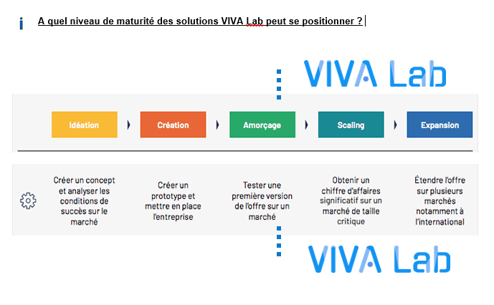

6 Lancement de l’accompagnement
Les partenaires de l'accélérateur sont mobilisés et prennent contact avec vous afin d’organiser concrètement l’accompagnement (chef de projets, calendrier, articulation globale du plan, etc.).

Tout au long de l’accompagnement, un référent unique VIVA Lab reste votre contact.

VIVA Lab financera directement les prestataires qui interviendront.

Les prestataires intervenants :
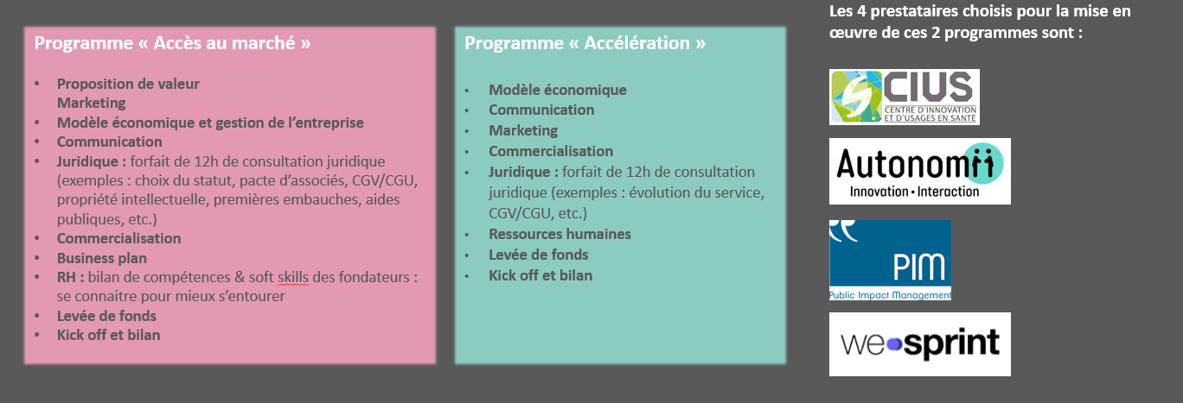

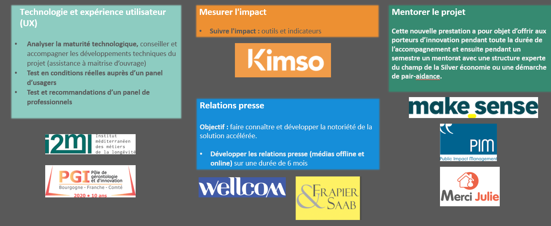

4 – Comment intégrer VIVA Lab ?

Les projets éligibles sont étudiés dans un premier temps au niveau Auvergne puis transmis au niveau national pour examen définitif.

Pour candidater, vous voudrez bien communiquer dans un premier temps :

- la fiche identité et le pré-diagnostic, ci-joints, complétés

- tout document de présentation synthétique éventuellement disponible (plaquettes, vidéos)

En fonction, des éléments que vous apporterez, votre projet pourra être présenté pour un 1er examen à la Coordination Locale du VIVA Lab composée des représentants suivants :
-CARSAT AUVERGNE
-AGIRC-ARRCO
-BANQUE DES TERRITOIRES
-FRANCE ACTIVE
-GERONTOPOLE AUVERGNE RHONE ALPES
-INCUBATEUR COCOSHAKER
-MSA

FICHE SYNTHETIQUE

Nom du projet
Nom de la structure
Type de porteur : Entreprise - Entreprise avec agrément ESUS -Fondation/coopérative - Association - Autre (préciser)
Représentant légal
Contact (Nom, prénom, mail et téléphone)
Adresse du siège social

Date de création

Résumé du projet

Le projet est-il déjà accompagné ou a-t-il été accompagné via un autre dispositif ? Lesquels ?

PRE-DIAGNOSTIC
Dans quel(s) champs d’action ci-dessous se situe votre solution :
☐Vie quotidienne,
☐ Autonomie numérique,
☐ Mobilité,
☐ Bien-être et prévention,
☐ Habitat & cadre de vie,
☐ Soutien aux aidants.

Quelle problématique/quel besoin le projet vise-t-il précisément :

L’impact de votre solution sur la problématique a-t-il été évalué ?
Si oui, par qui ?
Quels sont les résultats ?

Quelles sont les solutions similaires ou proches déjà existantes sur le marché ?

Que propose votre solution d’innovant par rapport aux solutions déjà existantes sur le marché ?

Comment et avec qui le projet a-t-il été conçu ?

Des test utilisateurs ont-ils été réalisés ?
Si oui, sur combien d’utilisateurs ?
Quels ont été les résultats et les éventuelles adaptation ?

Profil(s) des clients/bénéficiaires de votre solution :

Localisation de la clientèle/des bénéficiaires :

Taille du marché :

Tarifs proposés :

Qui paye le service :

Circuit de diffusion/ commercialisation :

Eléments de « preuve de concept » validée :

Date des 1ers clients ou bénéficiaires de la solution :

Nombre de 1ers clients ou bénéficiaires réguliers :

Autres éléments probants de preuve de concept

Exemples : traction commerciale, enquête de satisfaction, partenaires actuels, …

Périmètre géographique de la phase de développement :

- Secteur(s) / Niveaux géographique(s) visé(s) dans le cadre de l’accélération :

- Quelles doivent être les caractéristiques des secteurs / niveaux géographiques pour pouvoir accueillir/bénéficier de la solution :

Impact de l’accélération sur les différents coûts du projet et sur la structure :

Quels sont vos besoins d’accompagnement dans l’accélération du développement de la solution :

Liste des pièces à fournir lors de la candidature définitive
- Pièces nécessaires aux diagnostics à fournir à la candidature :
- Fiche identité/diagnostic selon modèle
- Document de présentation du projet intégrant au minimum : le contexte, les objectifs, la description de la solution, l’environnement légal (et stratégie de propriété intellectuelle), l’intégration territoriale, le public et marché cible, une présentation de l’équipe, une présentation des partenaires et les perspectives du projet
- Business model & Business plan sur trois ans
- Justificatifs du plan d’affaires (carnet de commande, lettres d’intention, notifications des subventions d’exploitation …)
- Etude concurrentielle et benchmark des solutions similaires ou proches
- Organigramme et CV des fondateurs et directeurs de la structure
- Document officiel présentant la liste des membres du Conseil d’Administration
- Ventilation du capital social (pour les sociétés commerciales)
- Le plus récent rapport d’activité
- Le budget prévisionnel de l’année N et N+1
- Détail du programme d’investissements
- Les documents comptables de l’année N-1 (compte de résultat et bilan détaillés)

- Pièces administratives complémentaires à joindre au dossier de candidature :

- pour les sociétés commerciales :
- Kbis,
- les statuts et éventuellement le règlement intérieur,
- une attestation de paiement émanant de l’organisme de protection sociale chargé du recouvrement des cotisations et des contributions sociales datant de moins de six mois,
- un relevé d'identité bancaire ou postal original (RIB ou RIP),
- si le présent dossier n’est pas signé par le représentant légal, le pouvoir donné au signataire.

- pour les associations :
- l’extrait de déclaration de l’association au Journal Officiel,
- les statuts et éventuellement le règlement intérieur,
- la liste des personnes chargées de l’administration de la structure régulièrement déclarée (composition du conseil, du bureau,…)
- une attestation de paiement émanant de l’organisme de protection sociale chargé du recouvrement des cotisations et des contributions sociales datant de moins de six mois,
- un relevé d'identité bancaire ou postal original (RIB ou RIP),
- si le présent dossier n’est pas signé par le représentant légal, le pouvoir donné au signataire.

- pour les établissements publics, les collectivités locales et territoriales :
- le procès-verbal de délibération de l’instance politique,
- un relevé d'identité bancaire ou postal original (RIB ou RIP),
- si le présent dossier n’est pas signé par le représentant légal, le pouvoir donné au signataire.

